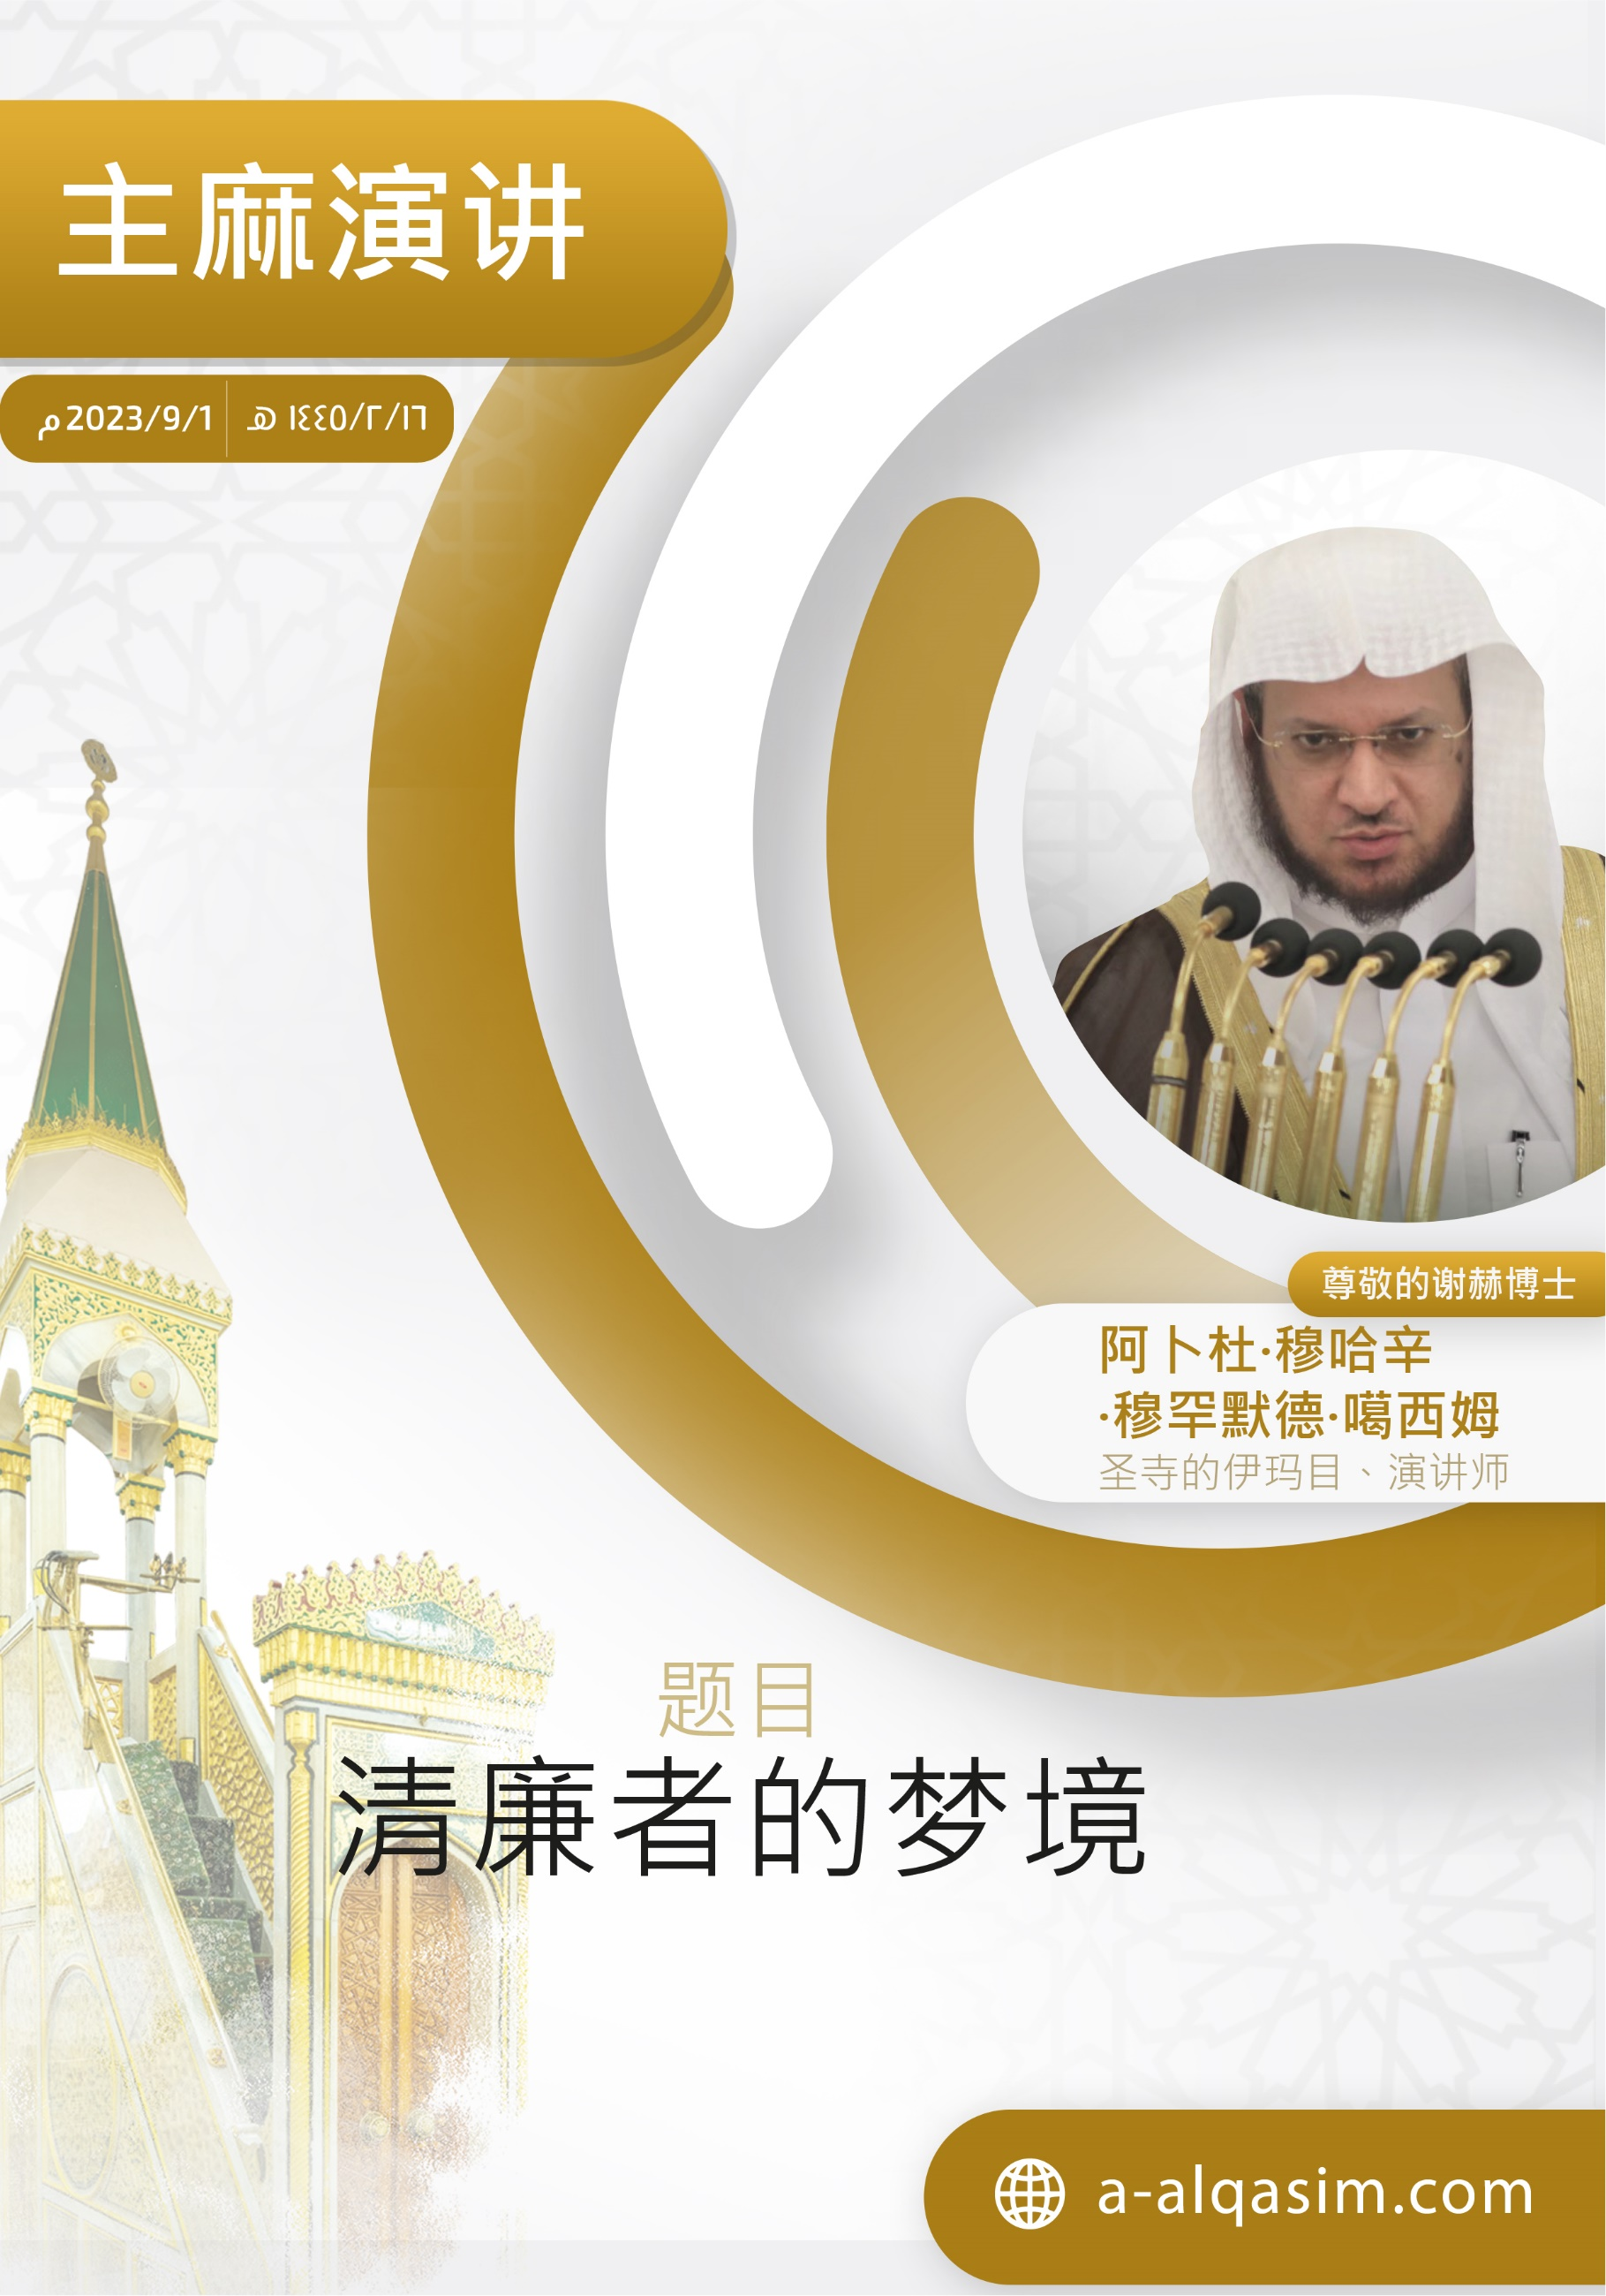

**清廉者的梦境**

一切赞颂统归安拉，我们赞颂他，祈求他援助我们，饶恕我们，祈求安拉保护我们，免受我们自身之恶及不好的行为的侵害，安拉引导之人，没有人使其迷误，安拉使其迷误之人，没人能引导他，我作证没有真应受拜的主，唯有独一无二的安拉，我作证穆罕默德是他的仆人和使者，愿安拉祝福他以及他的家眷和圣门弟子。

**赞主赞圣以后：**

安拉的仆人们！你们当真实的敬畏安拉，无论是隐藏还是密会，你们都要畏惧他。

**穆斯林们！**

安拉为其仆人完善了明显的和隐藏的恩典，无论仆人是在清醒的状态下，还是熟睡的状态下，安拉均昼夜安排着他们的事物，安拉没有使仆人知晓未来之事，这是出自他的睿智，未来之事，人们无法获知，除非安拉所告诉他的众使者的一些事项。清高伟大的安拉说：

{ﳄ ﳅ ﳆ ﳇ ﳈ ﳉ ﳊ *  
ﳌ ﳍ ﳎ ﳏ ﳐ ﳑ ﳒ ﳓ ﳔ ﳕ ﳖ ﳗ ﳘ}

**“除非他所喜悦的使者，因为他派遣卫队，在使者的前面和后面行走。”**

安拉的隐藏的恩典有：他将一份圣品留存人间，便于使其意欲的仆人，知道一些未来之事，先知（愿主福安之）说：“圣品中的报喜留存了，他们问：什么是报喜？他说：清廉的梦。”（布哈里圣训传述），其中有安拉的美妙绝伦的知识，会增加信士的信仰。梦境会告诉他过去的、现在的和将来的事情，使他无求于询问算卦者的谎言，梦鼓励人们向往好，警告人们远离恶，所以说梦境是一种报喜，也是一种警告。

梦在教律中享有很高的地位，当众先知们遭遇严厉的磨难时，梦就会伴随着他们，是给他们的启示，而其他人则没有，先知伊布拉欣告诉他的孩子伊斯玛伊莱说：

{ﳍ ﳎ ﳏ ﳐ ﳑ ﳒ ﳓ}

**“我的孩子啊！我确已梦见我在宰你做献牲。”**

由于伊布拉欣证实了他的梦境，遵行了他的养主的命令，故安拉升高了他的等级，对他的表扬则代代相传至今，清高的安拉说：

{ﱝ ﱞ ﱟ ﱠ * ﱢ ﱣ ﱤ * ﱦ ﱧ ﱨ}

**“我使他的令名，永存于后代。「祝易卜拉欣平安！」我要这样报酬行善者。”**

先知优素福，他的生活是以着梦境而开始的：

{ﲵ ﲶ ﲷ ﲸ ﲹ ﲺ ﲻ ﲼ ﲽ ﲾ ﲿ}

**“父亲啊！我确已梦见十一颗星星和太阳、月亮向我叩头。”**

然后梦境在安拉的援助之下实现了：

{ﱺ ﱻ ﱼ ﱽ ﱾ ﱿ ﲀﲁ }

“他请他的双亲坐在高座上，他们为他而俯伏叩头。”

我们这个民族所接受地首道光亮，则是从梦境开始，阿伊莎（愿主喜悦之）说：“安拉的使者（愿主福安之）接受启示之初，是以清廉的梦，他的梦境犹如黎明般清晰。”（布穆传述）

白德尔战役时，安拉使他的使者梦见穆斯林大获全胜，然后先知将此门讲述给了圣门弟子，这使信士们信念大增，战争时勇往直前，英勇杀敌：

{ﲋ ﲌ ﲍ ﲎ ﲏ ﲐﲑ ﲒ ﲓ ﲔ ﲕ ﲖ ﲗ ﲘ ﲙ ﲚ ﲛﲜ }

**“当时真主使你在梦中看见敌人是少数的；假若他使你看见他们是多数的，你们必定胆怯，必定为战争而争论，但真主使你们得免于此。”**

安拉使他的使者梦见解放了麦加，而当时使者住在麦地那，那是给他的喜讯：

{ﲠ ﲡ ﲢ ﲣ ﲤ ﲥﲦ ﲧ ﲨ ﲩ ﲪ ﲫ ﲬ ﲭ   
ﲮ ﲯ ﲰ ﲱ ﲲﲳ}

**“真主确已昭示他的使者包含真理的梦兆，如果真主意欲，你们必定平安地进入禁寺，有的人剃头，有的人剪短髮，你们将永不恐惧。”，**一年后安拉为他打开了麦加。

先知（愿主福安之）如果做了梦时，便会讲述给他的弟子们，当他礼完晨礼拜后，会面向众圣门弟子，询问他们道：“昨晚有人做梦了吗？”（布穆传述）

制定喧礼之基础是先知（愿主福安之）肯定了圣门弟子阿卜杜拉·本·宰德所做的梦，他说：“天亮后，我去见使者（愿主福安之），告诉了他我所做的梦，他说：如果安拉意欲，这是一个真梦，你和比俩力一起去喧礼吧，你教给他你所梦见的，让他以此而召唤人们礼拜。”（艾哈迈德传述），伊本·阿卜杜·班尔（愿主怜悯之）说：“圣门弟子和再传弟子中的正道之学者们，以及他们之后坚守圣行的正统派学者们，他们一致认为务必相信有真实的梦境。”

梦有三种：第一：真梦，必定会实现；第二：来自恶魔的教唆；第三：胡思乱梦，先知（愿主福安之）说：“梦有三种，真梦，这是来自安拉的喜讯；恶魔，这是来自恶魔的教唆；胡思乱梦，属于日有所思夜有所梦。”（穆斯林圣训传述）

清廉的梦，会使信士高兴，不会欺骗他，他是圣品的一部分，先知（愿主福安之）说：“信士的梦是来自圣品的四十六分之一。”（布穆传述），这是继先知之后，留存于世间的喜讯之一。有人询问先知（愿主福安之）关于如下经文：

{ﱑ ﱒ ﱓ ﱔ ﱕ ﱖ ﱗﱘ}

**“在今后两世他们都有喜讯。”**

先知（愿主福安之）说：“他是穆斯林梦见的，或安拉为他显现的真梦。”（艾哈迈德传述）。真梦是圣品之一，圣品是启示，撒谎做梦者，是在借安拉之名义而谎称：他梦见了他所没梦见的事情。先知（愿主福安之）说：“最大的谎言是：谎称自己看到了他所没看到的东西。”（布哈里传述），复生日他将受命他力所不能及的事情，这是对他的惩罚，先知（愿主福安之）说：“凡谎称自己梦见自己所没有梦见的人，他将受命将两颗米粒打结捆绑，而他无法做到。”（布哈里圣训传述）

真梦，一般只有清廉之人才能梦见，但其他人也会梦到，先知优素福曾为他的两位狱友解梦，然后如梦所示而发生，他曾为不信教的国王解释他所梦见的七头牛，那是一个真梦，伊玛目布哈里在他的圣训集中说：这是犯人、坏人及以物配主者的梦境篇，伊玛目伊本·哈兹姆说：“不信教者的梦也许会成真，但这不是圣品，也不是喜讯，这是对他及其他以外的人的警告和劝诫。”

白天的梦如同晚间的梦一般，也是真实的，先知（愿主福安之）去了温姆·哈拉姆·缤特·米粒哈（愿主喜悦之）的家里，并在她那里午休，然后做梦了，并给她讲述了他的梦。（布哈里传述）

凡梦见自己所喜爱的梦者，当赞颂安拉，并以此为喜讯，告诉他所喜欢的人，至于心胸狭隘，嫉妒心强的人，不要告诉他们自己的梦，先知叶尔孤白说：

{ﱁ ﱂ ﱃ ﱄ ﱅ ﱆ ﱇ ﱈ ﱉ ﱊﱋ}

**“孩子啊！不要将你的梦告诉你的弟兄们，以免他们对你施以计谋。”**

凡梦见自己所厌恶之事者，圣行教导我们，当向安拉祈求护佑，免遭恶魔的伤害，并向左边吐唾沫三次，然后改变睡觉的方向，不要将此梦告诉任何人，让他起身做礼拜，伊玛目脑威说：“凭借安拉的意欲，做到圣训教导的部分足矣阻止伤害，正如圣训中所明示的一般。”

解梦是众先知及学者们的知识之一，这是一种鲜见的知识，这种知识需要天赋和后天的学习方能获得，是安拉赐予他所意欲的仆人的恩典，关于先知优素福，清高的安拉说：

{ﲵ ﲶ ﲷ ﲸﲹ}

**“我教导他解梦的知识。”**

解梦是一种教法判定（法塔瓦），不允许任何人在没有圆梦知识的情况下解梦，先知优素福对两位狱友说：

{ ﲛ ﲜ ﲝ ﲞ ﲟ}

**“你俩所询问的事情，已被判决了。」”**（12:41）

国王说：

{ﳆ ﳇ ﳈ}

**“你们给我判决一下我的梦吧”**

青年对优素福说：

{ ﱚ ﱛ ﱜ ﱝ }

**“你给我们判决一下七头牛的梦…”**

解梦建立于类比的知识，同时还要考虑合理性和做梦者自己的感知，伊本·甘伊姆（愿主怜悯之）说：“古兰经的所有例子，对于善于求证者来说，都是解梦的原理和基础，理解古兰经之意义者，也可以此来解梦，这是最好的解梦的方式，正确的解梦之原理均取自与古兰经之明灯。”

凡意欲求解自己的梦境者，务必找具有解梦知识的学者来解梦，并不是所有的教门学者都会解梦，也不是所有仅阅读了几本解梦书籍者都会圆梦，解梦因人而异，因地而异，因时而异，有人对伊玛目马利克（愿主怜悯之）说：“每个人都可以解梦吗？”，他说：“圣品是用来玩耍的吗？”

凡安拉赐予解梦知识者，当敬畏安拉，当远离沽名钓誉，喜好出名；当向他的养主祈求佑助和端正；当谨防沾沾自喜，因为这会使恩典消失；当赞颂安拉，赐予他这一恩典。优素福感谢安拉的恩典说：

{ﲮ ﲯ ﲰ ﲱ ﲲ ﲳ ﲴ ﲵ ﲶﲷ}

**“主啊！你确已赐予我权利，确已教导我解梦的知识。”**

教法裁决者、解梦者和医生，他们都能看到人们的秘密，以及他们的羞体，而其他人则不能，故他们应该使用遮挡物，来遮挡不能显露之事。

真梦将会发生，这是不可逆转的实施，无论解梦与否，所以先知叶尔孤白对优素福说：

{ﱃ ﱄ ﱅ}

**“不要将你的梦告诉你的弟兄们。”**

他遵父嘱咐，没有将梦告诉他的弟兄，但该发生的事情依然发生，故解梦者只是说明了梦境所证实的事件，解梦或许正确或许错误，当艾布·伯克尔说完他的见解以后，先知（愿主福安之）对他说：“你对了一部分，错了一部分。”（布穆传述）

至于实现梦的时间，或许马上发生，或许稍许延迟，或许长时间延迟，阿卜杜拉·本·什达德（愿主怜悯之）说：“优素福的梦在四十年后变成了现实，这或许是人类史上最长时间的梦。”，穆斯林应当知道，安拉为他裁决的一切都是好，无论快速实现还是延迟实现。

**赞主赞圣以后，穆斯林们！**

圣品之时代已经远去，安拉将真梦作为信士们的补偿，先知（愿主福安之）说：“当末日临近时，信士的梦几乎都是真梦。”（布穆传述），至于在圣品强胜的时代，人们无求于梦境。

人们中梦境最真实者，是那些说话最诚实者，先知（愿主福安之）说：“你们中梦境最真实者，是说话最诚实者。”（穆斯林圣训传述），伊本·哈吉尔（愿主怜悯之）说：“一般情况下说话诚实者，其梦境也是诚实的，他所梦皆真实；这与撒谎者相反，撒谎者其心已坏和黑化，他的梦皆属胡思乱梦。”

故你当言语诚实，敬畏安拉，如此你将获取今后两世的福利。

**祈求安拉护佑我免遭被驱逐的恶魔的伤害**

{ﱺ ﱻ ﱼ ﱽ ﱾ ﱿ ﲀﲁ ﲂ ﲃ ﲄ ﲅ ﲆ ﲇ ﲈ ﲉ ﲊ ﲋ ﲌﲍ}

**“他请他的双亲坐在高座上，他们为他而俯伏叩头，他说：「我的父亲啊！这就是我以前的梦兆的解释。我的主已使那个梦兆变成为事实了。”**（12:100）

愿安拉凭借古兰经经文祝福我也祝福你们……

**呼图白二**

一切赞颂统归安拉，他善待了我们，一切感谢统归安拉，他给了我们顺利和恩惠，我作证：没有真应受拜的主，唯有安拉，其地位崇高，独一无二，我作证：我们的先知穆罕默德是他的仆人和使者，愿安拉祝福祝安我们的使者及其家眷和他的圣门弟子。

**穆斯林们！**

先知（愿主福安之）归真以后，宗教已完美，梦境不能作为裁决之依据，沙推比（愿主怜悯之）说：“梦的意义在于：报喜和警告，不能作为教法判决之依据。”

安拉保护我们的先知穆罕默德，恶魔不能冒充他的形象，凡梦见先知者，确已真实的梦见，先知（愿主福安之）说：“谁梦见我，便是真实的看见我，因为恶魔无法扮演我。”（布穆传述），凡梦见使者（愿主福安之）者，不能以此证明他强于其他人，凡梦见使者之形象与圣训描述不符者，或梦见使者命令他犯罪者，均属于胡思乱梦，一切福利在于追随先知（愿主福安之）之圣行。

最后，你们当知道安拉确已命令你们祝福和祝安他的先知……

